Федеральное государственное бюджетное образовательное учреждение
высшего образования «Красноярский государственный медицинский университет имени профессора В.Ф. Войно-Ясенецкого»
Министерства здравоохранения Российской Федерации
Фармацевтический колледж

Дневник

Учебной практики
по МДК 04.01 «Теория и практика лабораторных микробиологических и иммунологических исследований»

Азорина Полина Юрьевна
ФИО
Место прохождения практики
Фармацевтический колледж, лабораторная диагностика
(медицинская организация, отделение)

с «01» июня 2018 г. по «07» июня 2018 г.

Руководители практики:
Общий – Шаталова Н.Ю. (преподаватель)
Непосредственный – Шаталова Н.Ю. (преподаватель)
Методический – Шаталова Н.Ю. (преподаватель)

Красноярск, 2018

Содержание

1. Цели и задачи практики

2. Знания, умения, практический опыт, которыми должен овладеть студент после прохождения практики

3. Тематический план
4. График прохождения практики
5. Инструктаж по технике безопасности
6. Содержание и объем проведенной работы
7. Манипуляционный лист (Лист лабораторных/химических исследований)
8. Отчет (цифровой, текстовой)

Цели и задачи практики:

- Закрепление в учебных условиях профессиональных умений и навыков по методам микробиологических и иммунологических исследований.
- Расширение и углубление теоретических знаний и практических умений по методам микробиологическихи иммунологических исследований.
- Повышение профессиональной компетенции студентов и адаптации их на рабочем месте, проверка возможностей самостоятельной работы.
- Осуществление учета и анализ основных клинико-диагностических показателей, ведение документации.
- Воспитание трудовой дисциплины и профессиональной ответственности.
- Изучение основных форм и методов работы в бактериологических лабораториях.

Программа практики.
В результате прохождения практики студенты должны уметь самостоятельно:
- Организовать рабочее место для проведения лабораторных исследований.
- Подготовить лабораторную посуду, инструментарий и оборудование для анализов.
- Приготовить растворы, реактивы, дезинфицирующие растворы.
- Провести дезинфекцию биоматериала, отработанной посуды, стерилизацию инструментария и лабораторной посуды.
- Провести прием, маркировку, регистрацию и хранение поступившего биоматериала.
- Регистрировать проведенные исследования.
- Вести учетно-отчетную документацию.
- Пользоваться приборами в лаборатории.
- Выполнять методики согласно алгоритмам

По окончании практики студент должен представить следующие документы:
- Дневник с оценкой за практику, заверенный подписью руководителя
- Текстовый отчет по практике
- Выполненную самостоятельную работу.
В результате учебной практики студент должен:
Приобрести практический опыт:
- применения техники бактериологических исследований.
Освоить умения:
- готовить исследуемый материал, питательные среды, реактивы и оборудование для проведения микроскопических, микробиологических исследований;
- осуществлять подготовку реактивов, лабораторного оборудования и аппаратуры для исследования;
- проводить утилизацию отработанного материала, дезинфекцию и стерилизацию используемой в лаборатории посуды, инструментария, средств защиты, рабочего места и аппаратуры;
Знать:
- задачи, структуру, оборудование, правила работы и техники безопасности в микробиологической лаборатории;
-основы техники безопасности при работе в микробиологической лаборатории; нормативно-правовую базу по соблюдению правил санитарно- эпидемиологического режима в микробиологической лаборатории;
- задачи, структуру, оборудование, правила работы и техники безопасности в лаборатории микробиологических исследований;

Тематический план учебной практики

№ | Наименование разделов и тем практики | Количество
 |  | дней | часов
1. | Инструктаж по ТБ.  Приготовление простых и сложных питательных сред. Посев на питательные среды. Выделение чистой культуры. | 1 | 6
2 | Изучение культуральных свойств м/о. Изучение морфологических свойств м/о. | 1 | 6
3 | Изучение биохимических свойств м/о | 1 | 6
4 | Учет результатов. | 1 | 6
5 | Утилизация отработанного материала. | 1 | 6
6 | Зачет | 1 | 6
Итого |  | 6 | 36

График выхода на работу

№ п/п | Даты | Часы работы | Подпись руководителя
1 | 1.06.2018 | 9:45 - 15:20
2 | 2.06.2018 | 8:00 - 13:35
3 | 4.06.2018 | 9:45 - 15:20
4 | 5.06.2018 | 12:00 - 17:05
5 | 6.06.2018 | 13:45 - 18:50
6 | 7.06.2018 | 12:00 - 17:05

Содержание практики

№  дни | Виды деятельности | Практический опыт | Умения
Раздел Общая микробиология
1. | 1. Правила техники безопасности.  2. Приготовление питательных сред для выделение чистой культуры.  3.Посев исследуемого материала.  4.Оформление дневника. | Готовить рабочее место для проведения лабораторных микробиологических исследований.  Готовить общеупотребительные питательные среды, для культивирования микроорганизмов.  Владеть техникой работы бактериальной петлей.  Владеть техникой микроскопических исследований | Определять вспомогательные структуры бактериальной клетки
2. | 1. Изучение культуральных свойств.  2.Приготовление дифференциально-диагностических сред.  3.Посев исследуемого материала.  4.Изучение морфологических, тинкториальных свойств.  5.Оформление дневника. | Готовить рабочее место для проведения лабораторных микробиологических исследований.  Владеть техникой работы бактериальной петлей.  Владеть техникой микроскопических исследований | Работа с биологическим материалом  Производить посев петлей  Определять тинкториальные и морфологические свойства исследуемой культуры.
3. | 1.Изучение чистой культуры.  2.Приготовление фиксированного мазка Физическим методом. 3.Окраска препарата по ГР. 4.Изучение тинкториальных свойств. 5.Приготовление питательных сред для изучения биохимических свойств 6.Оформление дневника. | Готовить рабочее место для проведения лабораторных микробиологических исследований.  Владеть техникой микроскопических исследований  Владеть техникой работы бактериальной петлей. | Работа с биологическим материалом  Определять культуральные свойства на жидких и плотных питательных средах  Работа с электроприборами, термостатом и другим оборудованием
4 | 1.Изучение выделенной культуры.  2. Изучение биохимических свойств. 3.Оформление дневников. | Готовить рабочее место для проведения лабораторных микробиологических исследований.  Владеть техникой микроскопических исследований. Владеть техникой работы бактериальной петлей. | Работа с биологическим материалом
5 | 1.Учет результатов  2. Утилизация отработанного материала.  3.Оформление дневников. | Готовить рабочее место для проведения лабораторных микробиологических исследований. | Оценивать ферментативную активность микроорганизмов.
6. | Зачет | Готовить рабочее место для проведения лабораторных микробиологических исследований. Техника посевов, микроскопия, культивирование, изучение ферментативной активности бактерий.

2/4 семестр
ЛИСТ ЛАБОРАТОРНЫХ ИССЛЕДОВАНИЙ

Исследования | Количество исследований по дням практики. |  |  |  |  |  | Итог  итого
 | 1 | 2 | 3 | 4 | 5 | 6
Изучение нормативных документов | 1 | 1 |  |  |  |  | 2
Прием, маркировка, регистрация биоматериала. |  | 1 | 1 |  | 1 |  | 3
Организация рабочего места | 1 | 1 | 1 | 1 | 1 | 1 | 6
Приготовление простых питательных сред. | 2 | 1 |  | 1 | 1 |  | 5
Приготовление сложных питательных сред. | 1 |  | 3 | 1 |  |  | 5
Посев на питательные среды | 1 | 2 | 2 | 2 |  | 1 | 8
Изучение культуральных свойств. |  | 1 | 1 | 1 | 1 | 1 | 5
Изучение морфологических свойств |  | 1 | 1 | 1 | 1 | 2 | 6
Определение подвижности микрорганизмов |  | 1 | 1 | 1 |  |  | 3
Определение спор |  |  | 1 |  | 1 | 1 | 3
Изучение биохимических свойств(сахаролитических) |  |  | 1 | 1 |  |  | 2
Изучение биохимических свойств(протеолитических)
Утилизация отработанного материала. | 1 | 1 | 1 | 1 | 1 | 1 | 6

ОТЧЕТ ПО УЧЕБНОЙ ПРАКТИКЕ

Ф.И.О. обучающегося Азорина Полина Юрьевна

Группы 205-3 отделения Лабораторная диагностика
Проходившего(ей) учебную практику
с 01 июня по 07 июня 2018г
За время прохождения практики мною выполнены следующие объемы работ:

- Цифровой отчет

№ | Виды работ | Кол-во
1. | - изучение нормативных документов, регламентирующих санитарно-противоэпидемический режим в КДЛ: | 2
2. | - прием, маркировка, регистрация биоматериала.  - определение тинкториальных свойств | 8
3. | - приготовление питательных сред | 10
4. | - посев исследуемого материала на плотные питательные среды | 4
5. | - изучение культуральных свойств | 5
6. | - изучение морфологических и тинкториальных свойств | 10
7. | - изучение биохимических свойств | 2
8. | Учет результатов исследования. | 6
9. | - проведение мероприятий по стерилизации и дезинфекции лабораторной посуды, инструментария, средств защиты;  - утилизация отработанного материала. | 6

2. Текстовый отчет
- Умения, которыми хорошо овладел в ходе практики:
Организация рабочего места, приготовление фиксированного мазка,
окраска по Граму, окраска по Циль-Нильсену, окраска по Бурри-Гинсу,
приготовление препаратов «раздавленная капля» и «висячая капля»,
приготовление питательных сред и их подготовка к дальнейшей работе
(разлив «столбиком», скошенным агаром, на чашку Петри), посев
микроорганизмов на жидкие и плотные питательные среды в пробирки,
на чашки Петри петлей, шпателем, «газоном», работа с микроскопом,
утилизация отработанного материала, дезинфекция и стерилизация
отработанного материала
- Самостоятельная работа:
Изучение нормативной документации,
организация рабочего места, приготовление фиксированного мазка,
приготовление питательных сред и их подготовка к дальнейшей работе,
посев микроорганизмов на жидкие и плотные питательные среды
в пробирки, на чашки Петри петлей, шпателем, «газоном», работа с
микроскопом, окраска по Граму, по Циль-Нильсену, по Бурри-Гинсу,
приготовление препаратов «раздавленная капля» и «висячая капля»,
утилизация отработанного материала, дезинфекция и стерилизация
отработанного материала.
- Помощь оказана со стороны методических и непосредственных руководителей:
Заполнение дневника.
- Замечания и предложения по прохождению практики:
Замечаний нет.
Общий руководитель практики ____________ Шаталова Н.Ю.
(подпись) (ФИО)
М.П.организации

Практика. День 1
Тема: I этап бактериологического исследования
План:
- Инструктаж по ТБ;
- Приготовление питательных сред;
- Взятие мазка из окружающей среды;
- Посев на питательные среды;
- Проведение различных методик с готовой чистой культурой.
Перед работой был повторно проведён инструктаж по ТБ:
- Находиться и работать в лаборатории в халатах, колпаках и сменной обуви.
- Пользоваться только отведенным рабочим местом и оборудованием, как меньше ходить по лаборатории.
- Не выносить материал, посуду, оборудование из лаборатории.
- Не принимать пищу.
- После работы с заразными материалами, инструменты, посуду, предметные стекла подлежат обеззараживанию в дезинфицирующем растворе, либо в автоклаве, либо в пламени спиртовки.
- Если разобьется посуда или разольется жидкость, содержащая заразный материал, необходимо сообщить об этом руководителю и тщательно все продезинфицировать.
- Соблюдать чистоту и опрятность. До и после работы необходимо мыть руки и дезинфицировать стол.

1 этап бактериологического исследования включает в себя:
Приготовление питательных сред с соблюдением всех требований:
- МПА –100 мл
Расчёт: 35, 3 г– 1000 мл
х – 100 мл
х = (35,3г * 100 мл)/1000 мл = 3,23 г

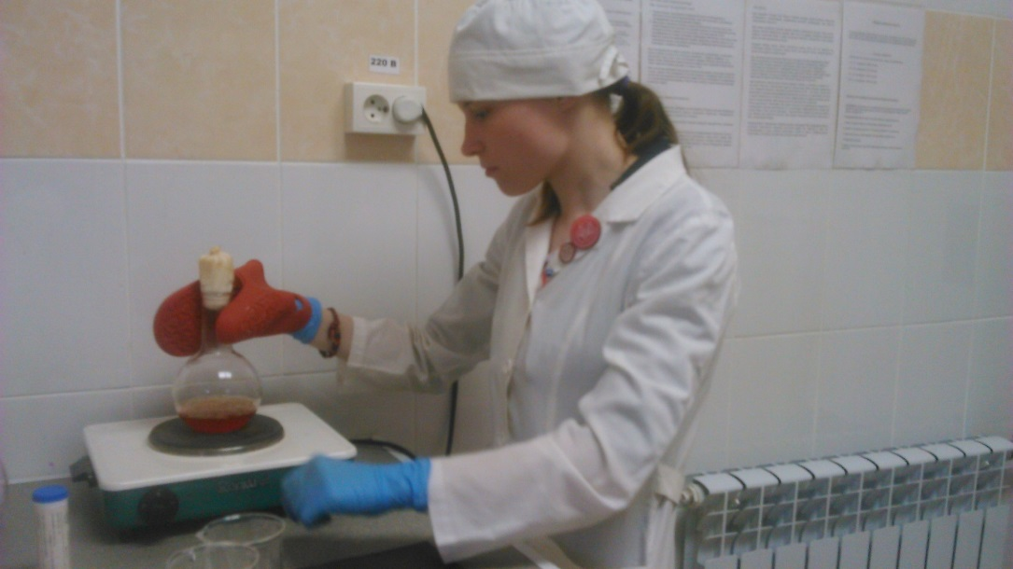
Рис.1. Приготовление питательной среды МПА.
Требования, предъявляемые к средам:
1. Быть питательными;
2. Иметь оптимальную концентрацию водородных ионов – рН;
3. Быть изотоничными – 0.9 % NaCl;
4. Быть стерильными;
5. Плотные среды должны быть влажными и иметь оптимальную для микроорганизмов консистенцию;
6. Желательно, чтобы среды были прозрачными.
Этапы приготовления питательных сред:
1. Расчет и взвешивание ингредиентов в соответствии с рецептурой;
2. Варка питательных сред;
3. Розлив по пробиркам и чашкам Петри;
4. Стерилизация;
5. Контроль стерильности (в термостат на 2 суток при t 37 градусов).
После того, как среды застыли, был взят мазок с подошвы сменной обуви, из него была приготовлена микробная взвесь и сделан посев на питательную среду.
Перед посевом необходимо промаркировать все чашки!
Посев тампоном
Все посевы производятся в стерильных условиях – в боксе, со спиртовкой и т.д. Тампон с исследуемым материалом вносят в чашку и круговыми движениями втирают его содержимое в поверхность среды, одновременно вращая тампон и чашку.
Чашки Петри с посеянным материалом были убраны в термостат на сутки.
Для закрепления умений и навыков мной были проведены следующие методики с готовой культурой из холодильника:
Методика приготовления фиксированного препарата из культуры, выращенной на плотной питательной среде.
1. Приготовить рабочий стол. Правильно расположить спиртовку и проверить ее состояние (наличие спирта, фитиль должен быть пропитан спиртом и выпущен на 1-1,5 см, горлышко спиртовки должно быть накрыто удерживателем фитиля без зазоров)
2. С нижней поверхности предметного стекла отметить зону мазка маркером, расположить стекло на мостик
3.Зажечь спиртовку и прокалить бактериальную петлю.
4.Петлей нанести на предметное стекло каплю воды.
5.Петлю обжечь.
6.Петлей, приоткрыв чашку Петри, взять небольшое количество исследуемого материала, соблюдая правила стерильности.
7.Перенести материал в каплю воды на предметном стекле и тщательно растереть (инокулировать), чтобы получилось мутное пятно.
8.Петлю вновь обжечь и поставить в штатив.
9. Мазок просушить на воздухе.
10. Зафиксировать мазок, проведя над огнем 3-4 раза. Потушить спиртовку.
11.Окрасить метиленовой синью в течение 1-2 мин.
Методика окраски по Граму
Отношение микроорганизмов к красителям расценивают как тинкториальные свойства.
1.Приготовить фиксированный мазок.
2. На мазок положить фильтровальную бумагу и налить 1-2 капли генцианвиолета и окрасить в течение 1 минуты.
3. Удалить бумагу, слить краситель и, не промывая мазок водой, налить раствор Люголя на 1 мин.
4. Краску слить и на мазок капнуть на 0,5 минуты этилового спирта (обесцвечивающий раствор).
5. Промыть препарат водой.
6. Окрасить разведенным фуксином (р-р сафранина) в течение 2 минут.
7. Промыть водой, подсушить и промикроскопировать.
Гр(+) окрашиваются в синий цвет, а Гр(-) в красный.
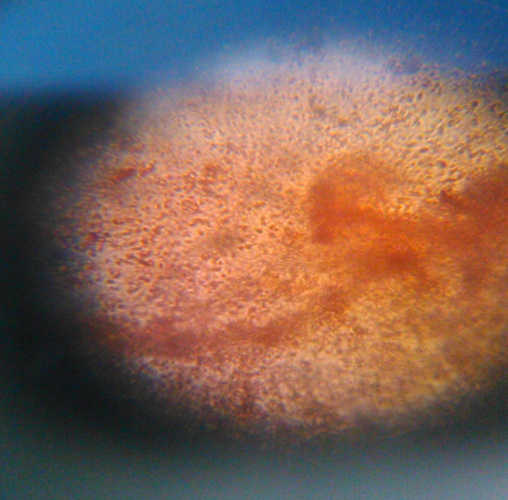
Рис.2. Схематическое изображение Рис.3. Мой результат.
Гр(+) микроорганизмы Гр(-) микроорганизмы шаровидной формы шаровидной формы

Вывод: При микроскопии были обнаружены грамотрицательные кокки (окрашены в красный цвет)

Методика окраски по Бурри-Гинсу (выявление капсулы)
1.На предметное стекло наносят каплю черной туши, разведенной в 10 раз.
2.В нее вносят каплю культуры.
3.Ребром предметного стекла, делают мазок, так же как мазок крови.
4.Высушивают.
5.Фиксируют физическим способом (над огнем). Осторожно промывают водой.
6.Окрашивают фуксином Пфейфера 3 – минут.
7.Осторожно промывают и высушивают на воздухе.
8.Микроскопиуют с помощью иммерсионной системы (фон препарата черный, клетки – красные, капсулы – неокрашенные).

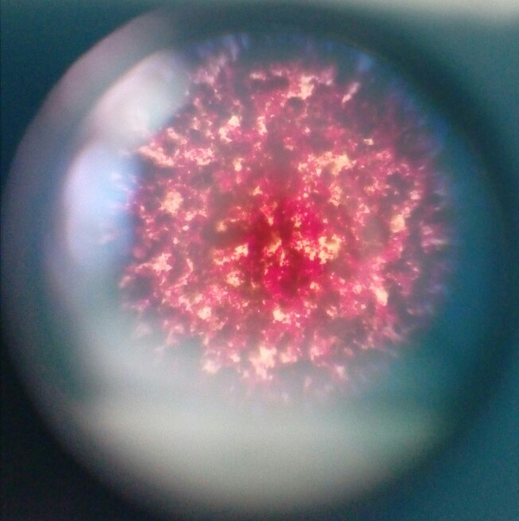
Рис.4. Мой результат при микроскопии.
Вывод: капсула отсутсвует.
После работы весь отработанный материал был погружён в дезинфицирующий раствор. Рабочее место, оборудование (микроскопы) обработаны дезинфицирующим раствором.
ОБЩИЙ ВЫВОД:
В 1 день практики мной была приготовлена простая плотная среда МПА, позже на эту питательную среду был произведен посев тампоном микробной взвеси из мазка с подошвы сменной обуви. Из готовой культуры из холодильника был приготовлены фиксированные мазки, было проведено его окрашивание по Граму (обнаружены Гр «-» кокки) и окрашивание по Бурри-Гинсу (капсулы не обнаружены). По окончанию работы была проведена дезинфекция отработанного материала, рабочего места, оборудования и посуды.
Практика. День 2
Тема: II этап бактериологического исследования
План:
- Изучение культуральных свойств;
- Изучение морфологических свойств (микроскопия выросших колоний);
- Выделение чистой культуры.
Рис 5. Приготовление питательной среды ГРМ №6
- ГРМ №6 –100 мл
Расчёт: 35, 6 г– 1000 мл
х – 100 мл
х = (35,6г * 100 мл)/1000 мл = 3,56 г
Произведен посев на скошенный агар
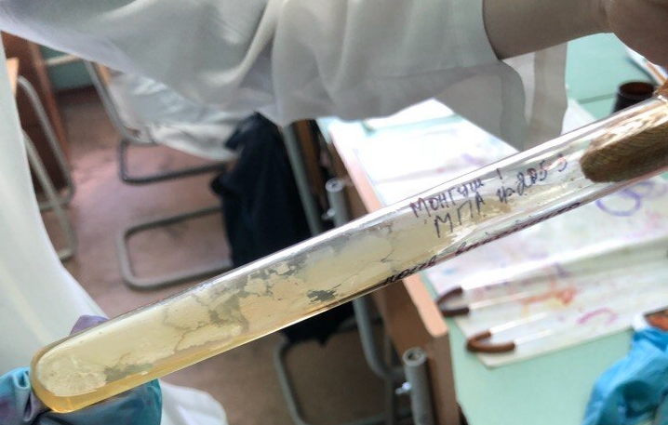
Рис 6. Результаты посева м/о через сутки.
Изучены и описаны культуральные свойства выросших колоний.
Каждая колония - это популяция микроорганизмов, развившаяся из одной клетки определенного вида бактерии. Колонии бактерий различаются по размеру, форме, строению, консистенции и цвету.
Определение культуральных свойств микроорганизмов на плотной среде (в соответствии с чек-листом)
- Рассмотреть чашку с колониями в проходящем свете невооруженным глазом, отобрать «подозрительную» изолированную колонию и отметить ее карандашом по стеклу или маркером;
- Взять линейку и измерить диаметр колонии со дна чашки;
- Открыть чашку, рассмотреть «подозрительную» колонию с помощью лупы. Чашку закрыть;
- Охарактеризовать колонию по следующим критериям: - форма (правильная круглая, неправильная); - размер (мм); - цвет (бесцветная, белая, желтая, кремовая и т.д.); - профиль (плоская, выпуклая, кратерообразная, конусообразная и т.д.); - поверхность (гладкая, шероховатая, морщинистая и т.д.); - характер края (ровный, неровный, фестончатый, зубчатый и т.д.); - прозрачность (прозрачная, непрозрачная, полупрозрачная); - структура (однородная, зернистая, радиально исчерченная и т.д.)
Культуральные свойства колоний скошенном агаре со средой МПА
Критерий | Колония №1
Форма | Неправильная
Размер | 20 мм
Цвет | Кремовый
Края | Неровные
Поверхность | Шероховатая
Профиль | Плоская
Прозрачность | Непрозрачная

Изучение морфологических свойств микроорганизмов
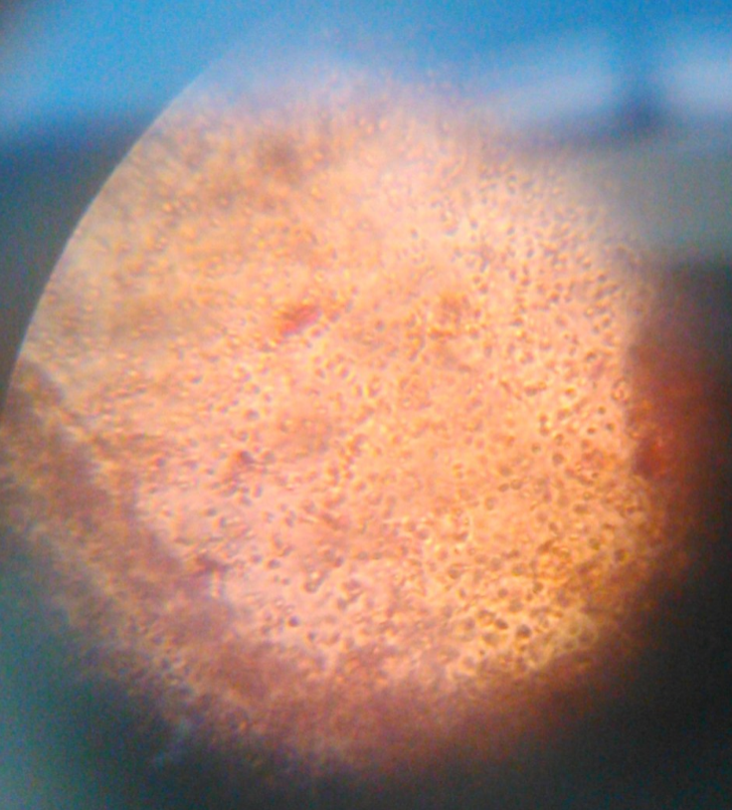
Рис 7. Окраска по Граму
Вывод: обнаружены Гр- кокки.
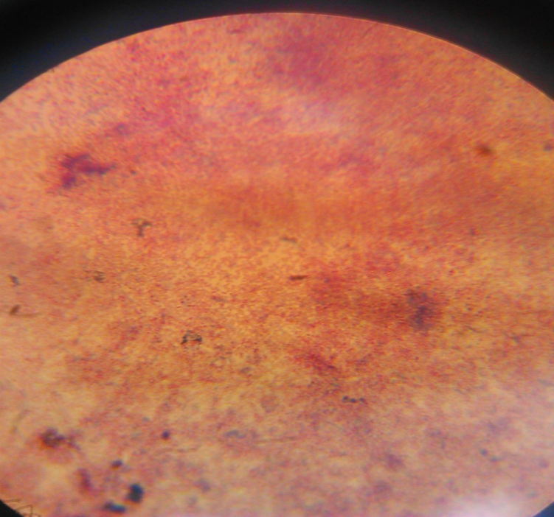
Рис.8. Окраска по Цилю-Нильсену
Вывод: споры не обнаружены.
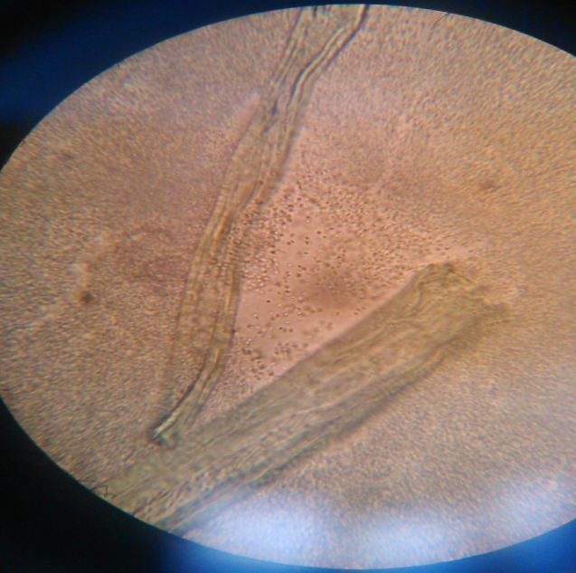
Рис.9. Препарат «раздавленная капля»
Вывод: подвижность имеется.
Критерий | Методика | Результат (Колония №1)
Тинкториальные свойства | Окраска по Граму | Кокки Гр-
Споры | Окраска по Цилю-Нильсену | Неспорообразующие
Капсула | Окраска по Бурри-Гинсу | -
Подвижность | Препарат «раздавленная капля» | Подвижные

Был проведён пересев культуры на МПА в чашку Петри для выделения чистой культуры по Дригальскому
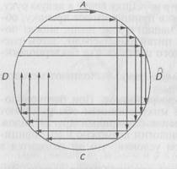
Рис. 10. Схема произведения посева по Дригальскому
Выделение чистой культуры по Дригальскому
Чашка Петри с пересеянной культурой была помещена в термостат на сутки. По окончанию работы отработанный материал был утилизирован, столы, оборудование продезинфицированы.
ОБЩИЙ ВЫВОД:
Во 2 день практики мной была приготовлена жидкая питательная среда ГРМ №6. Были изучены морфологические и культуральные свойства культуры, посеянной на питательную среду в 1 день практики. Также из нее были приготовлены фиксированные мазки и проведено окрашивание по Граму (обнаружены Гр «-» кокки), по Цилю-Нильсену (споры не обнаружены), по Бурри-Гинсу (капсулы не обнаружены), приготовлен препарат «раздавленная капля» (определено, что м/о подвижны. Был проведен пересев культуры на МПА в чашку Петри для выделения чистой культуры по Дригальскому. По окончанию работы была проведена дезинфекция отработанного материала, рабочего места, оборудования и посуды.
Практика. День 3
Тема: III этап бактериологического исследования
План:
- изучение биохимичских свойств
- изучение культуральных свойств чистой культуры
- изучение морфологических свойств чистой культуры
- изучение тинкториальных свойств чистой культуры
- микроскопия выросшей колонии чистой культуры
Были приготовлены питательные среды:
Среда Гисса с сахарозой
Среда Гисса с мальтозой
Стара Гисса с лактозой
Среда Эндо
Результаты выделения чистой культуры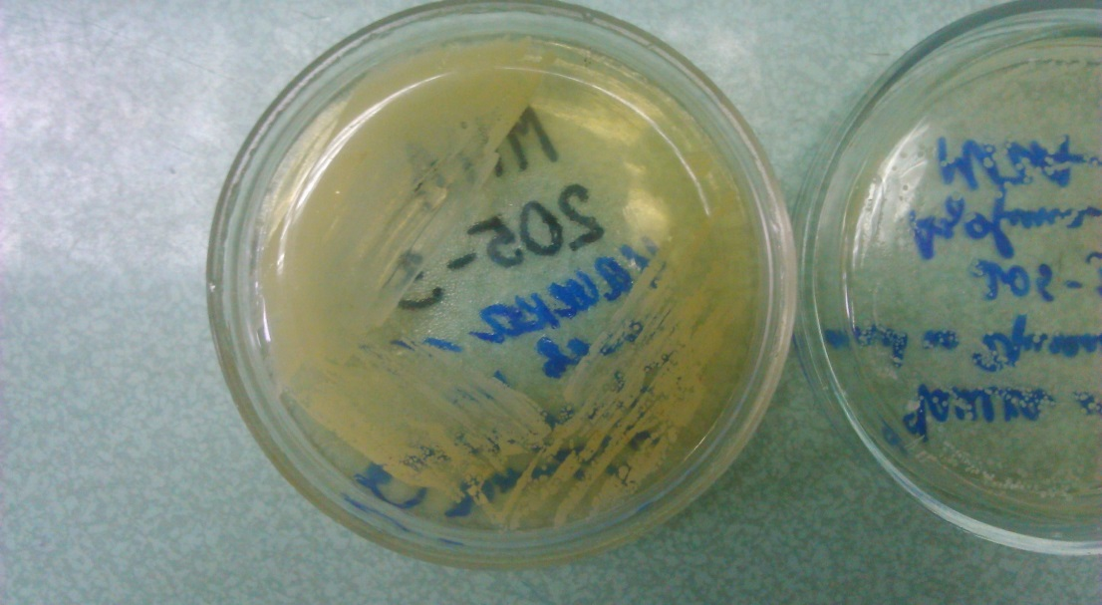
Рис.11. Чашка №1.
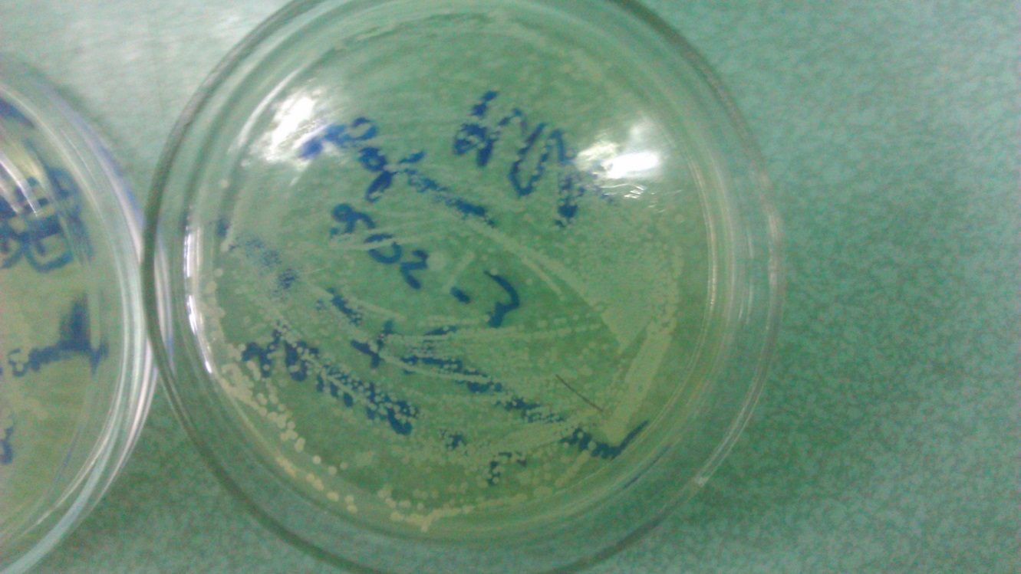
Рис.12. Чашка №2.
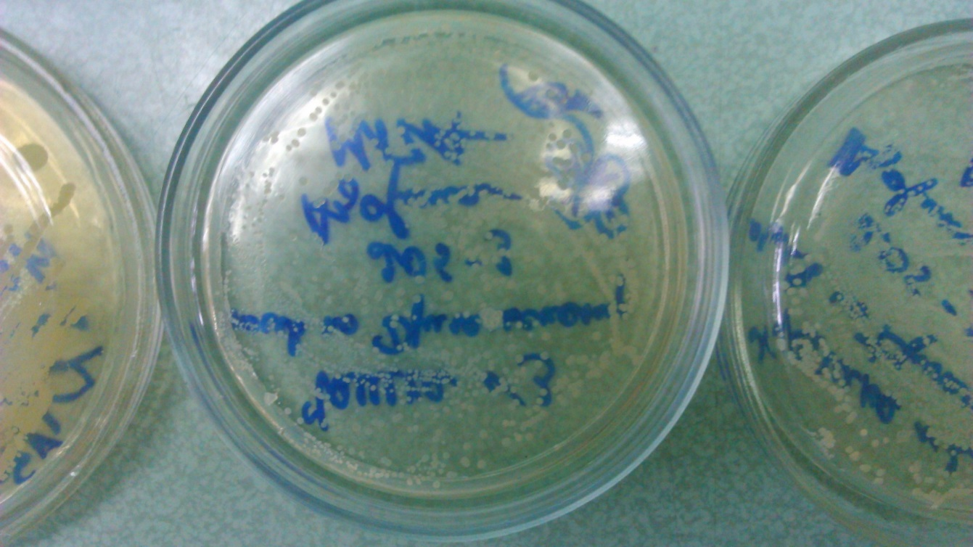
Рис.13. Чашка №3.
Из 3 чашки посева чистой культуры была выбрана отдельная колония для описания культуральных свойств.
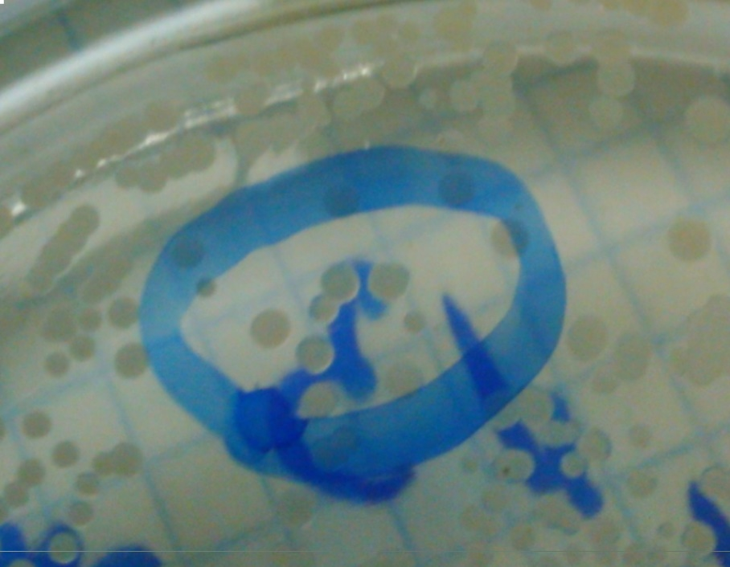
Рис. 14. Выделенная колония
Культуральные свойства колонии, взятой с чистой культуры
Критерий | Колония №1
Форма | Правильная круглая
Размер | 1 мм
Цвет | Кремовый
Края | Ровные
Поверхность | Гладкая
Профиль | Плоская
Прозрачность | Непрозрачная
Далее был приготовлен мазок из данной колонии, проведена окраска по Граму, по Цилю-Нильсену и Бурри-Гинсу, приготовлен препарат «раздавленная капля».
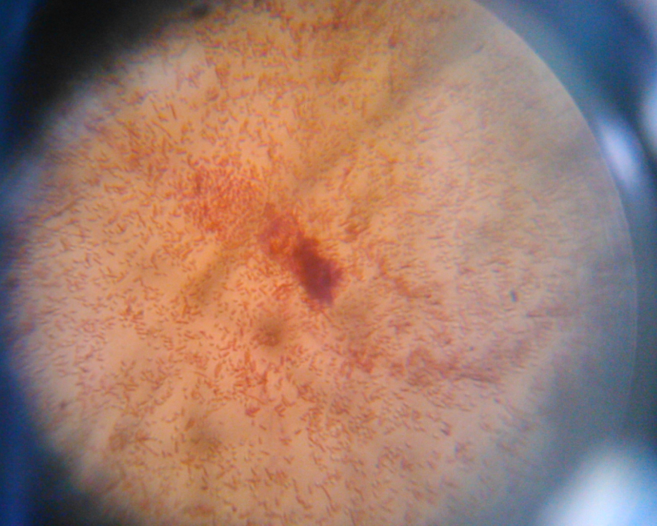
Рис.15. Окраска по Граму.
Вывод: обнаружены Гр- палочки.
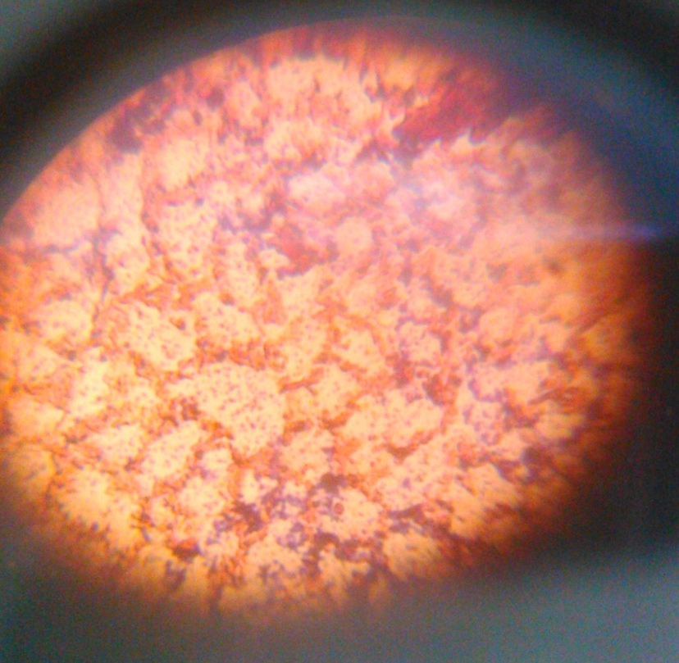
Рис.16. Окраска по Цилю-Нильсену
Вывод: споры не обнаружены.
Критерий | Методика | Результат (Колония №1)
Тинкториальные свойства | Окраска по Граму | Палочки Гр-
Споры | Окраска по Цилю-Нильсену | Неспорообразующие
Капсула | Окраска по Бурри-Гинсу | -
Подвижность | Препарат «раздавленная капля» | Подвижные
Произведен посев колонии из чистой культуры «столбиком» для определения биохимических свойств (среда Гисса с сахарозой, среда Гисса с лактозой) и для определения подвижности культуры в ходе роста на жидкой питательной среде (ГРМ №6).
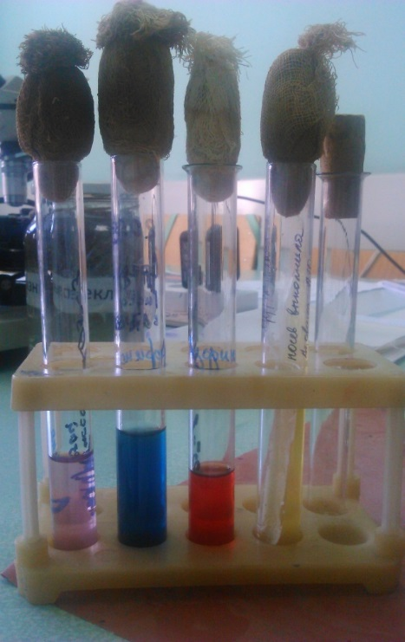
Рис.17. Слева направо – среда Гисса с мальтозой, среда Гисса с лактозой (посев произведен), ГРМ №6 (посев произведен), начальная выращенная культура на скошенном агаре.
Далее был произведен посев приготовленной микробной взвеси из воды р.Енисей на среду Эндо.
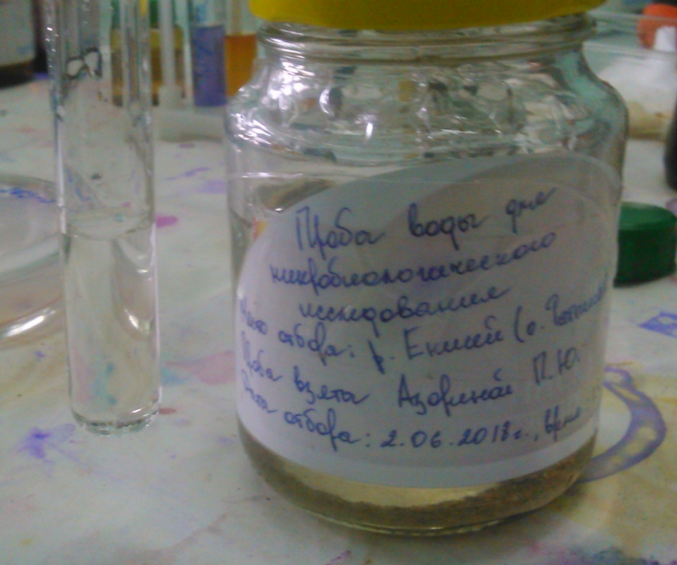
Рис.18. Микробная взвесь и исследуемая проба воды.
ОБЩИЙ ВЫВОД:
В 3 день практики мной были приготовлены питательные среды: среда Гисса с сахарозой, мальтозой, лактозой; среда Эндо. По результатам выделения чистой культуры были описаны культуральные и морфологические свойства отдельной колонии. Из этой колонии были приготовлены фиксированные мазки и проведено окрашивание по Граму (обнаружены Гр «-» палочки), по Цилю-Нильсену (споры не обнаружены), по Бурри-Гинсу (капсулы не обнаружены), приготовлен препарат раздавленная капля» (определена подвижность м/о). Также был произведен посев из чистой культуры «столбиком» для определения биохимических свойств и для определения подвижности культуры в ходе роста на ЖПС. Был произведен посев приготовленной микробной взвеси из воды р.Енисей на среду Эндо. По окончанию работы была проведена дезинфекция отработанного материала, рабочего места, оборудования и посуды.

Практика. День 4
Тема: Учет результатов
План:
- оценка результатов бактериологического исследования
- формирование выводов
Приготовлено 100 мл. питательной среды МПА
После проведения посева культуры на среды для определения биохимических свойств, наблюдается рост колоний на средах Гисса с лактозой и сахарозой.
На ГРМ №6 наблюдается обильный рост вне места заселения культуры, в основном – поверхностный рост. Также произошло изменение цвета питательной среды.
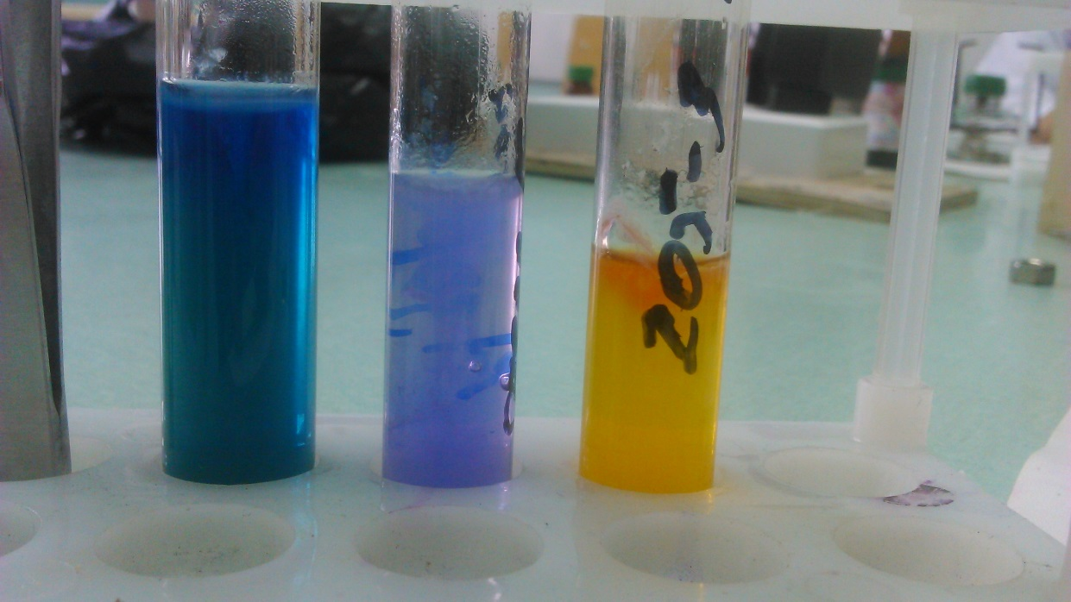
Рис.19. Результат посева культуры для определения биохимических свойств и подвижности. Слева направо – среда Гисса с лактозой, среда Гисса с сахарозой, ГРМ №6.
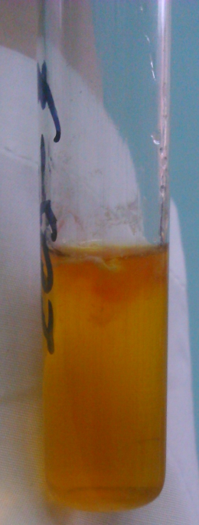
Рис.20. Результат посева на ГРМ №6 ближе.
На среде Эндо произошел рост культуры из микробной взвеси из воды р.Енисей.
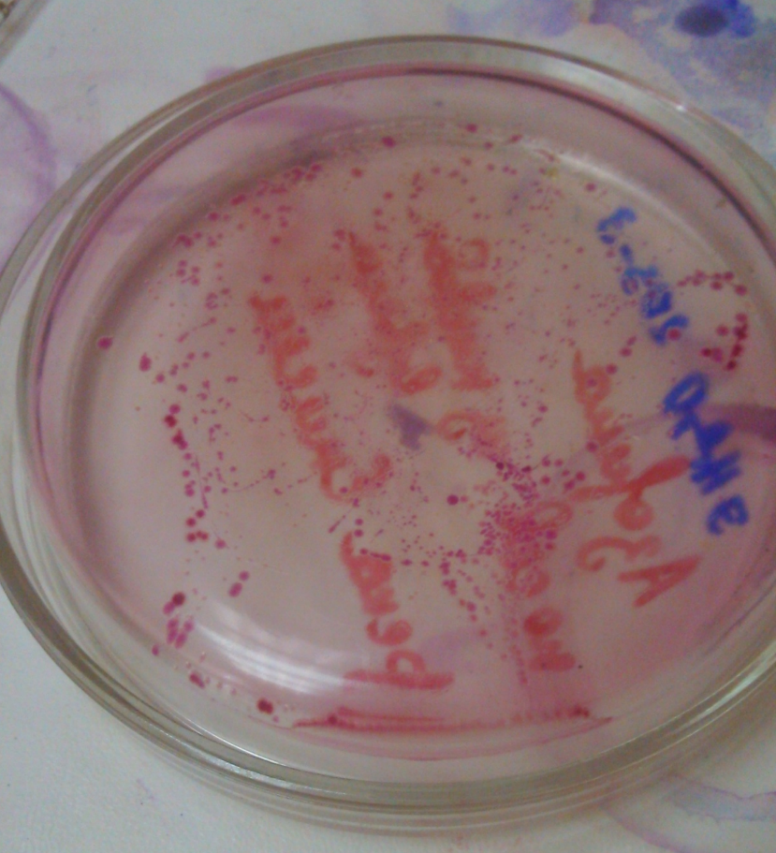
Рис.21. Результат посева микробной взвеси из термостата через сутки.
Была выделена отдельная колония и описаны ее культуральные свойства.
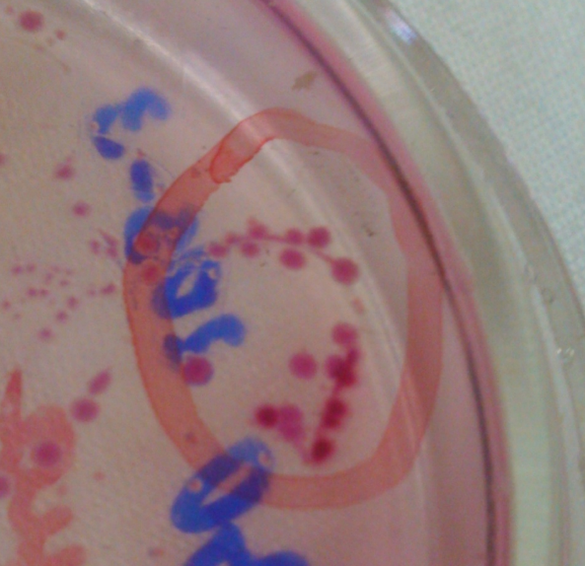
Рис.22. Выделенная колония из посева микробной взвеси.
Культуральные свойства колонии, выращенной из микробной взвеси воды р.Енисей:
Критерий | Колония №1
Форма | Правильная круглая
Размер | 15 мм
Цвет | Розовый
Края | Неровные
Поверхность | Шераховатая
Профиль | Плоская
Прозрачность | Непрозрачная

Далее были приготовлены мазки из данной колонии и было проведено окрашивание по Граму, по Цилю-Нильсену, по Бурри-Гинсу, приготовлен препарат «висячая капля».
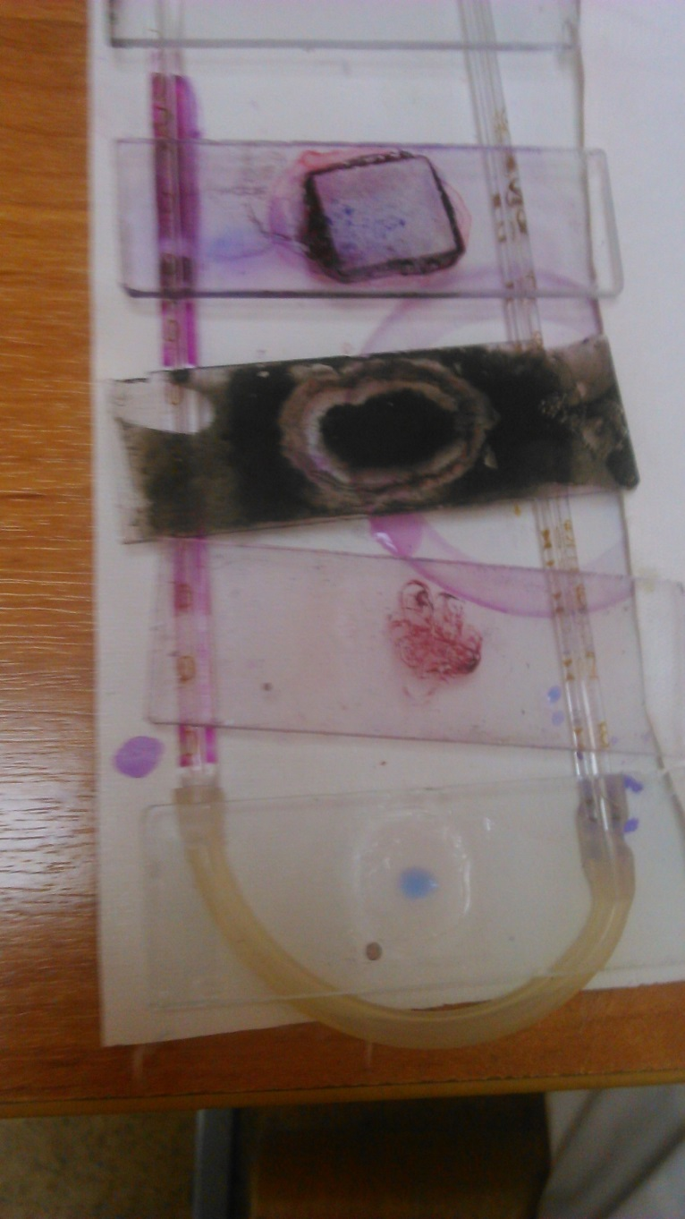
Рис.23. Слева направо – препарат, окрашенный по Цилю-Нильсену; препарат, окрашенный по Бурри-Гинсу; препарат, окрашенный по Граму; препарат «висячая капля».
Результат микроскопирования данных препаратов:
Критерий | Методика | Результат (Колония №1)
Тинкториальные свойства | Окраска по Граму | Кокки Гр-
Споры | Окраска по Цилю-Нильсену | Неспорообразующие
Капсула | Окраска по Бурри-Гинсу | -
Подвижность | Препарат «висячая капля» | Неподвижные

Вывод: Обнаружены грамотрицательные диплококки бобовидной формы, обращенные вогнутой поверхностью друг к другу, спор и капсул не образуют, неподвижны.
ОБЩИЙ ВЫВОД:
В 4 день практики были получены результаты исследования биохимических свойств чистой культуры (произошел рост на средах с глюцидами). По результатам роста м/о из микробной взвеси из воды р.Енисей были описаны морфологические и культуральные свойства выращенной культуры. Далее были приготовлены фиксированные мазки и произведено окрашивание по Граму (обнаружены Гр «-» кокки), по Цилю-Нильсену (споры не обнаружены), по Бурри-Гинсу (капсулы не обнаружены), приготовлен препарат «висячая капля» (определено, что м/о неподвижны). По окончанию работы была проведена дезинфекция отработанного материала, рабочего места, оборудования и посуды.
Практика. День 5
Тема: Утилизация отработанного материала.
План:
- дезинфекция и утилизация отработанного биологического материала
- дезинфекция и предстерилизационная очистка инвентаря и посуды, контактировавшей с биологическим материалом.
Дезинфицирующие вещества - химические препараты, которые оказывают на микроорганизмы бактерицидное, спороцидное, вирулецидное и фунгицидное воздействие.
Классификация дезинфицирующих веществ:
- Хлорсодержащие
- Перекисные соединения
- ПАВ (ЧАС) – поверхностно-активные вещества
- Соли тяжелых металлов
- Альдегиды
- Спирты
- Щелочи, кислоты
- Анилиновые красители
- Амфотензиды
- Комбинированные
Дезинфекции подвергают отработанный патологический материал, загрязнённый патологическим материалом или культурами микроорганизмов пипетки, шпатели, покровные и предметные стёкла. По окончании работы с заразным материалом лаборант должен обработать дезинфицирующим раствором рабочее место и руки.
Обработка предметных стекол:
- Стекла моют в мыльном растворе щеткой, прополаскивают.
- Кипятят в мыльном растворе в течение 1 – 2 часов.
- Тщательно промывают проточной водой.
- Помещают в смесь Никифорова для обезжиривания на 2 – 3 часа.
Стерилизация – это обеспложивание, т. е. полное освобождение объектов окружающей среды от микроорганизмов и их спор.
Стерилизацию производят различными способами:
1) физическими (воздействие высокой температуры, УФ-лучей, использование бактериальных фильтров);
2) химическими (использование различных дезинфектантов, антисептиков);
3) биологическим (применение антибиотиков).
В лабораторной практике обычно применяют физические способы стерилизации.
Способы стерилизации с помощью высокой температуры:
- Фломбирование
Эта стерилизация представляет собой прокаливание на пламени спиртовки. С помощью этого метода можно простерилизовать иглы и петли для посева, пинцет и др. Петлю или иглу поднести к пламени и держать до тех пор, пока она не покраснеет, после этого инструмент считается стерильным.
- Стерилизация паром под давлением (автоклавирование).
При этой стерилизации происходит полное уничтожение спор, при температуре 120 градусов.
- Дробная стерилизация.
Это повторное кипячение через 24 часа.
- Стерилизация сухим паром в сухожаровом шкафу.
Температура 160 градусов, стерилизация должна длиться 2 часа.
- СВЧ-стерилизация.
В ходе практики стерилизация проводилась с помощью СВЧ-стерилизатора «СТЕРИУС Р-01» для обеззараживания медицинских отходов класса Б и В.
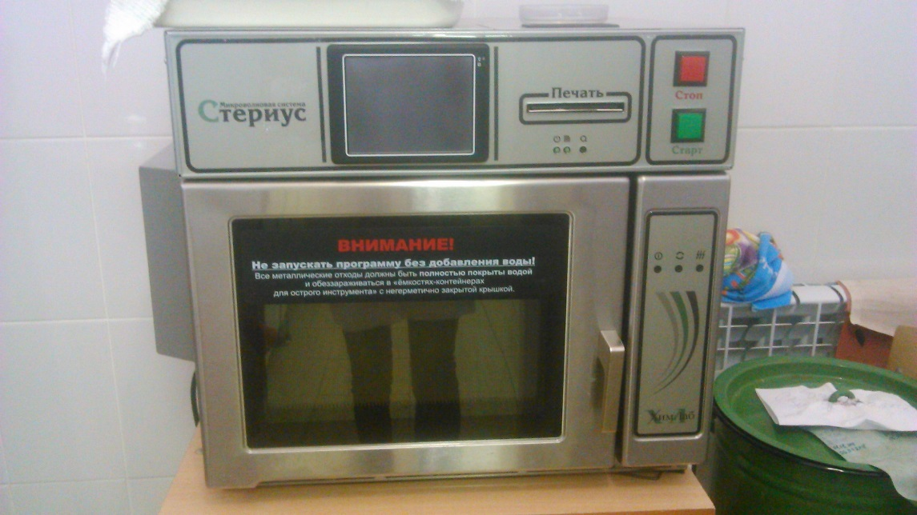
Рис.24. Микроволновая система «СТЕРИУС Р-01».
Сухим жаром лабораторную посуду стерилизуют при температуре 180°С и 160°С соответственно 1 ч и 150 минут.

Стерилизация патогенных культур микробов:
Пробирки и чашки, содержащие культуры микробов, не нужные для дальнейшей работы, складывают в металлический бак, пломбируют крышку и сдают на стерилизацию. Культуры патогенных микробов, вегетативные формы, убивают в автоклаве в течение 30 минут при давлении 1 атм. Сдача баков для стерилизации в автоклавную производится специально выделенным лицом под расписку. Режим стерилизации регистрируется в специальном журнале.

Практика. День 6
Тема: Зачетное занятие
Перечень вопросов к дифференцированному зачету по учебной практике:
- Систематика и номенклатура микроорганизмов.
- Структура бактериальной клетки.
- Тинкториальные свойства бактерий.
- Формы бактерий.
- Морфология грибов, риккетсий, спирохет, вирусов.
- Химическиий состав бактериальной клетки.
- Питание бактерий.
- Дыхание бактерий.
- Рост и размножение бактерий.
- Питательные среды
- Культивирование бактерий.
- Культивирование аэробов
- Культивирование анаэробов
- Культивирование грибов, хламидий, вирусов, риккетсий
Перечень зачетных манипуляций:
- Готовить рабочее место для проведения лабораторных МБ исследований.
- Приготовление фиксированного мазка.
- Методика окраски по ГР.
- Методика окраски спор
- Методика окраски капсул
- Приготовление препарата «висячая капля»
- Приготовление препарата «раздавленная» капля»
- Микроскопия препаратов с использованием иммерсионной системы
- Приготовление питательных сред МПА, Плоскирева, Эндо, ЭМС, МПБ.
- Посев на ППС и ЖПС.

